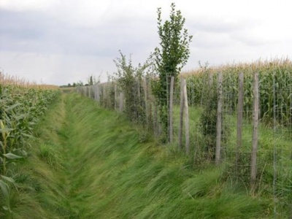
Ukliďme Líšnici​
aneb​
ÚKLID LÍŠNICKÝCH LESŮ, VOD A STRÁNÍ​
sraz všech dobrovolníků​
parkoviště u kostela v 8:30​
sobota 11. dubna 2026​
Rukavice a pytle na odpad zajištěny​
Občerstvení na myslivecké chatě po skončení úklidu​
​

